江苏省苏州市2025-2026学年高三上学期期中阳光调研数学试题
学校:___________姓名：___________班级：___________考号：___________

一、单选题
1．若$$(1−i)+(2+3i)=a+bi$$（$$a,b∈R,i$$是虚数单位），则$$a,b$$的值分别等于
A．$$3,−2$$ B．$$3,2$$ C．$$3,−3$$ D．$$−1,4$$
【答案】B
【难度】0.94
【知识点】复数的相等、复数加减法的代数运算
【分析】根据复数的加法运算得出$$3+2i=a+bi$$，再根据相等复数的定义，即可求出$$a$$和$$b$$的值.
【详解】解：由题可知，$$(1−i)+(2+3i)=a+bi$$，
即$$3+2i=a+bi$$，所以$$a=3,b=2$$，
即$$a,b$$的值分别等于$$3,2$$.
故选：B.
【点睛】本题考查复数的加法运算和相等复数的定义，属于基础题.
2．一元二次不等式$$2x^{2}−x−1<0$$的解集是（ ）
A．$$\left(−∞，−\frac{1}{2}\right)∪\left(1，+∞\right)$$ B．$$\left(−\frac{1}{2}，1\right)$$
C．$$\left(−∞，1\right)∪\left(2，+∞\right)$$ D．$$\left(1，2\right)$$
【答案】B
【难度】0.85
【知识点】解不含参数的一元二次不等式
【分析】把不等式化为$$(x−1)(2x+1)<0$$，求出解集即可．
【详解】解：不等式$$2x^{2}−x−1<0$$可化为
$$(x−1)(2x+1)<0$$，
解得$$−\frac{1}{2}<x<1$$，
$$∴$$不等式的解集为$$\left(−\frac{1}{2},1\right)$$．
故选：$$B$$．
【点睛】本题考查了一元二次不等式的解法与应用问题，是基础题．
3．$$f\left(x\right)$$是定义在$$\left[−6,6\right]$$上的偶函数，且$$f\left(3\right)>f\left(1\right)$$，则下列各式中一定成立的是（ ）
A．$$f\left(0\right)<f\left(6\right)$$ B．$$f\left(3\right)>f\left(2\right)$$
C．$$f\left(−1\right)<f\left(3\right)$$ D．$$f\left(2\right)>f\left(6\right)$$
【答案】C
【难度】0.94
【知识点】函数奇偶性的应用、比较函数值的大小关系
【分析】根据条件，利用偶函数的性质，即可求解.
【详解】因为$$f\left(x\right)$$是定义在$$\left[−6,6\right]$$上的偶函数，则$$f\left(−1\right)=f\left(1\right)$$，
又$$f\left(3\right)>f\left(1\right)$$，则$$f\left(−1\right)<f\left(3\right)$$，所以C正确，
又由题设条件得不到$$f\left(x\right)$$在$$\left[−6,6\right]$$的单调性，所以A、B、D不一定成立，
故选：C.
4．在$$△ABC$$中，“$$∠A$$为锐角”是“$$\left|\vec{AB}+\vec{AC}\right|>\left|\vec{BC}\right|$$”的（ ）
A．充分必要条件 B．充分不必要条件
C．必要不充分条件 D．既不充分也不必要条件
【答案】A
【难度】0.65
【知识点】充要条件的证明、向量减法的法则、平面向量数量积的定义及辨析
【分析】根据向量的运算及充分必要条件的定义即可判断；
【详解】对于充分性，若$$∠A$$为锐角，则$$\vec{AB}⋅\vec{AC}=\frac{1}{4}\left[{\left(\vec{AB}+\vec{AC}\right)}^{2}−{\left(\vec{AB}−\vec{AC}\right)}^{2}\right]>0$$，
所以$${\left(\vec{AB}+\vec{AC}\right)}^{2}>{\vec{BC}}^{2}$$，即$$\left|\vec{AB}+\vec{AC}\right|>\left|\vec{BC}\right|$$，故充分性正确；
对于必要性，若$$\left|\vec{AB}+\vec{AC}\right|>\left|\vec{BC}\right|$$，两边平方得$${\left(\vec{AB}+\vec{AC}\right)}^{2}>{\vec{BC}}^{2}$$，即$${\left(\vec{AB}+\vec{AC}\right)}^{2}>{\left(\vec{AB}−\vec{AC}\right)}^{2}$$，
所以$$\vec{AB}⋅\vec{AC}>0$$，又因为$$∠A$$是$$△ABC$$的内角，所以$$∠A$$为锐角，故必要性也成立.
所以 “$$∠A$$为锐角”是“$$\left|\vec{AB}+\vec{AC}\right|>\left|\vec{BC}\right|$$”的充分必要条件.
故选：A
5．函数$$y=−2^{−x}$$与$$y=2^{x}$$的图象（ ）
A．关于x轴对称 B．关于y轴对称
C．关于原点对称 D．关于直线y=x对称
【答案】C
【难度】0.85
【知识点】判断或证明函数的对称性
【解析】令$$f\left(x\right)=2^{x}$$，则$$−f\left(−x\right)=−2^{−x}$$，由$$y=f(x)$$与$$y=−f(−x)$$的图象关于原点对称即可得解.
【详解】解：令$$f\left(x\right)=2^{x}$$，则$$−f\left(−x\right)=−2^{−x}$$
$$∵y=f(x)$$与$$y=−f(−x)$$的图象关于原点对称，
$$∴y=−2^{−x}$$与$$y=2^{x}$$的图象关于原点对称.
故选：$$C$$
【点睛】本题考查指数函数的性质，属于基础题.
6．若直线$$l$$不平行于平面$$α$$，则下列结论正确的是（ ）
A．平面$$α$$内的所有直线都与直线$$l$$异面 B．平面$$α$$内不存在与直线$$l$$平行的直线
C．平面$$α$$内的所有直线都与直线$$l$$相交 D．直线$$l$$与平面$$α$$一定有公共点
【答案】D
【难度】0.94
【知识点】线面关系有关命题的判断
【分析】根据线面关系，以及线面平行的判定定理，判断正确选项即可.
【详解】直线$$l$$不平行于平面$$α$$，则可能为直线$$l⊂$$平面$$α$$，或直线$$l$$与平面$$α$$相交，
所以A，B，C错误，D正确；
故选：D.
7．已知$$α+β=\frac{\text{π}}{4}$$，$$\text{tan}α+\text{tan}β=3$$，则$$\text{cos}\left(α−β\right)$$的值为（ ）
A．$$−\frac{\sqrt{2}}{6}$$ B．$$−\frac{\sqrt{2}}{2}$$ C．$$\frac{\sqrt{2}}{2}$$ D．$$\frac{\sqrt{2}}{6}$$
【答案】A
【难度】0.65
【知识点】用和、差角的余弦公式化简、求值、用和、差角的正切公式化简、求值
【分析】由条件可得$$tan\left(α+β\right)=1$$及$$cos\left(α+β\right)=cos\frac{\text{π}}{4}$$，展开并联立可解得$$cosαcosβ,sinαsinβ$$，然后利用两角差的余弦公式求解.
【详解】∵$$α+β=\frac{\text{π}}{4}$$，$$\text{tan}α+\text{tan}β=3$$，
∴$$tan\left(α+β\right)=\frac{tanα+tanβ}{1−tanαtanβ}=\frac{3}{1−tanαtanβ}=1$$，
∴$$\text{tan}α\text{tan}β=−2$$，即$$\frac{sinαsinβ}{cosαcosβ}=−2$$，即$$sinαsinβ=−2cosαcosβ$$①，
∵$$cos\left(α+β\right)=cos\frac{\text{π}}{4}$$，∴$$cosαcosβ−sinαsinβ=\frac{\sqrt{2}}{2}$$②，
联立①②解得$$cosαcosβ=\frac{\sqrt{2}}{6},sinαsinβ=−\frac{\sqrt{2}}{3}$$，
∴$$\text{cos}\left(α−β\right)=cosαcosβ+sinαsinβ=\frac{\sqrt{2}}{6}−\frac{\sqrt{2}}{3}=−\frac{\sqrt{2}}{6}$$.
故选：A.
8．过点$$P\left(x_{0}，y_{0}\right)$$作曲线$$y=\text{ln}x$$的两条切线，记两切点分别为$$A\left(x_{1}，y_{1}\right)$$，$$B\left(x_{2}，y_{2}\right)$$，若两条切线斜率之积为$$1$$，则$$\frac{y_{0}+1}{x_{0}}$$的取值范围是（ ）
A．$$\left(0,1\right)$$ B．$$\left(0,1\right]$$ C．$$\left[1,+∞\right)$$ D．$$\left(1,+∞\right)$$
【答案】D
【难度】0.65
【知识点】求过一点的切线方程、基本不等式求和的最小值
【分析】利用导数的几何意义表示出切线方程，联立切线方程，求出$$x_{0}$$、$$y_{0}$$，再由两条切线的斜率之积为$$1$$得到$$x_{1}x_{2}=1$$，即可用$$x_{1}$$的式子表示$$x_{0}$$、$$y_{0}$$，代入化简可得$$\frac{y_{0}+1}{x_{0}}=\frac{1+x_{1}^{2}}{2x_{1}}$$，利用基本不等式求解即可
【详解】因为$$y=lnx$$ $$\left(x>0\right)$$，所以$$y^{′}=\frac{1}{x}$$，则$$y^{′}|_{x=x_{1}}=\frac{1}{x_{1}}$$，$$y^{′}|_{x=x_{2}}=\frac{1}{x_{2}}$$，
依题意可知两条切线的方程分别为$$y=\frac{1}{x_{1}}\left(x−x_{1}\right)+lnx_{1}$$，$$y=\frac{1}{x_{2}}\left(x−x_{2}\right)+lnx_{2}$$
联立两条切线的方程$$\{\begin{aligned}y=\frac{1}{x_{1}}\left(x−x_{1}\right)+lnx_{1} \\ y=\frac{1}{x_{2}}\left(x−x_{2}\right)+lnx_{2}\end{aligned}$$
解得$$x_{0}=\frac{x_{1}x_{2}\left(lnx_{2}−lnx_{1}\right)}{x_{2}−x_{1}}$$，则$$y_{0}=\frac{x_{2}(lnx_{2}−1)−x_{1}(lnx_{1}−1)}{x_{2}−x_{1}}$$，
因为两条切线的斜率之积为$$1$$，所以$$\frac{1}{x_{1}x_{2}}=1$$，所以$$x_{1}x_{2}=1$$，则$$x_{2}=\frac{1}{x_{1}}$$
由$$x_{0}=\frac{x_{1}x_{2}\left(lnx_{2}−lnx_{1}\right)}{x_{2}−x_{1}}$$，$$y_{0}=\frac{x_{2}(lnx_{2}−1)−x_{1}(lnx_{1}−1)}{x_{2}−x_{1}}$$，
可得$$y_{0}+1=\frac{x_{2}(lnx_{2}−1)−x_{1}(lnx_{1}−1)}{x_{2}−x_{1}}+1=\frac{x_{2}lnx_{2}−x_{1}lnx_{1}}{x_{2}−x_{1}}$$
$$\frac{y_{0}+1}{x_{0}}=\frac{\frac{x_{2}lnx_{2}−x_{1}lnx_{1}}{x_{2}−x_{1}}}{\frac{x_{1}x_{2}\left(lnx_{2}−lnx_{1}\right)}{x_{2}−x_{1}}}=\frac{x_{2}lnx_{2}−x_{1}lnx_{1}}{lnx_{2}−lnx_{1}}=\frac{\frac{1}{x_{1}}ln\frac{1}{x_{1}}−x_{1}lnx_{1}}{ln\frac{1}{x_{1}}−lnx_{1}}=\frac{1+x_{1}^{2}}{2x_{1}}$$ $$\left(x_{1}>0\right)$$
所以$$\frac{y_{0}+1}{x_{0}}=\frac{1+x_{1}^{2}}{2x_{1}}=\frac{\frac{1}{x_{1}}+x_{1}}{2}≥\frac{2\sqrt{\frac{1}{x_{1}}⋅x_{1}}}{2}=1$$，
当且仅当$$\frac{1}{x_{1}}=x_{1}$$，即$$x_{1}=1$$时取得最小值，由因为$$x_{1}≠x_{2}=\frac{1}{x_{1}}$$，所以$$x_{1}≠1$$，
则$$\frac{y_{0}+1}{x_{0}}=\frac{1+x_{1}^{2}}{2x_{1}}>1$$，
故选：D

二、多选题
9．《易经》是中华民族智慧的结晶，易有太极，太极生两仪，两仪生四象，四象生八卦．如图所示是八卦模型图以及根据该图抽象得到的正八边形$$ABCDEFGH$$，其中$$\left|AB\right|=1$$，$$O$$为正八边形的中心，则（ ）
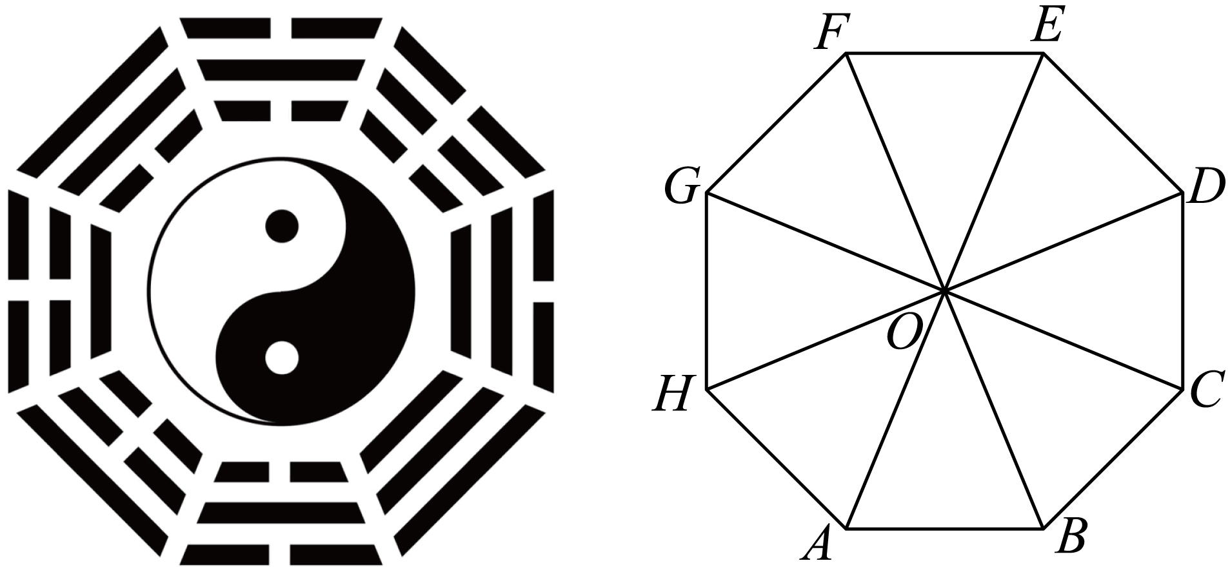
A．$$∠AOB={45}^{∘}$$ B．$$\vec{OB}+\vec{OE}=\sqrt{2}\vec{AB}$$
C．$$\vec{HD}=\sqrt{2}\vec{AC}$$ D．$$\vec{AB}⋅\vec{AE}=1$$
【答案】ACD
【难度】0.65
【知识点】向量加法法则的几何应用、用定义求向量的数量积
【分析】先由八个内角相等和为$${360}^{∘}$$，得到$$∠AOB={45}^{∘}$$，以$$\vec{OA},\vec{AO}$$为基底分别表示$$\vec{OB},\vec{OE}$$可计算出$$\vec{OB}+\vec{OE}$$的结果，正八边形$$ABCDEFGH$$判断$$\vec{HD},\vec{AC}$$共线，再找到它们的模长关系，利用向量共线定理得到它们的倍数关系；将$$\vec{AE}=\vec{AB}+\vec{BE}$$，则利用向量数量积运算得到$$\vec{AB}⋅\vec{AE}=1$$.
【详解】由题可知$$∠AOB=\frac{{360}^{∘}}{8}={45}^{∘}$$，选项A正确；
在正八边形$$ABCDEFGH$$中，$$\vec{OB}=\vec{OA}+\vec{AB}$$，$$\vec{OE}=\vec{AO}$$；
所以$$\vec{OB}+\vec{OE}=\vec{OA}+\vec{AB}+\vec{AO}=\vec{AB}$$，所以选项B错误；
由题可知在正八边形$$ABCDEFGH$$中有$$HD\text{//}AC$$，且$$\left|\vec{AC}\right|=\sqrt{{\left|OA\right|}^{2}+{\left|OC\right|}^{2}}=\sqrt{2}\left|OA\right|$$，$$\left|\vec{HD}\right|=2\left|OA\right|$$，所以$$\left|\vec{HD}\right|=\sqrt{2}\vec{\left|AC\right|}$$，所以$$\vec{HD}=\sqrt{2}\vec{AC}$$，选项C正确；
连接$$EB$$，则$$EB⊥AB$$ ，$$\vec{AB}⋅\vec{AE}=\vec{AB}⋅\left(\vec{AB}+\vec{BE}\right)={\vec{AB}}^{2}=1$$,选项D正确.
故选：ACD
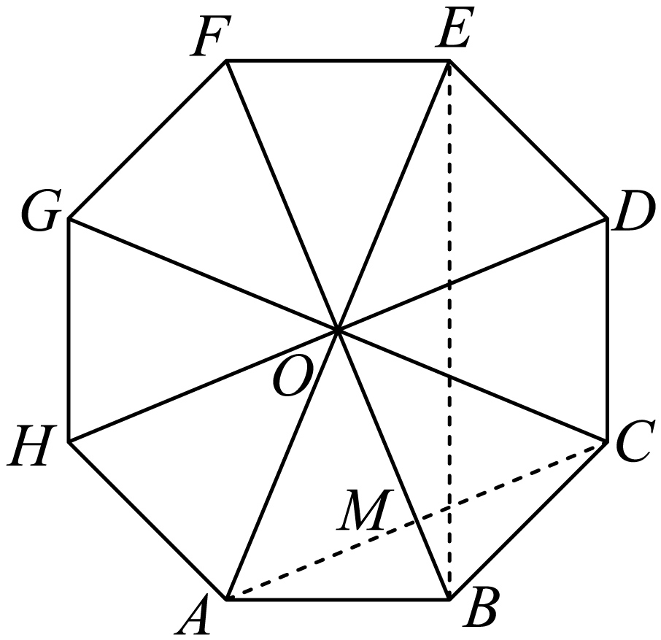
10．数学中有许多形状优美、寓意美好的曲线，如星形线、心形线、卵形线等、已知卵形线$$C：x^{2}+y−2\sqrt{y}=0$$，则（ ）
A．曲线$$C$$关于$$y$$轴对称
B．曲线$$C$$上横、纵坐标均是整数的点恰有4个
C．曲线$$C$$上存在点$$P$$，使得$$P$$到点$$\left(0，1\right)$$的距离小于1
D．曲线$$C$$围成区域的面积大于4
【答案】ABD
【难度】0.4
【知识点】由方程研究曲线的性质
【分析】根据曲线方程分析曲线的性质，有曲线$$C$$为封闭曲线，过点$$\left(0,0\right),\left(±1,1\right),\left(0,4\right)$$，关于$$y$$轴对称，画出曲线大致图形，结合圆$$x^{2}+{\left(y−1\right)}^{2}=1$$、四边形$$OABD$$在曲线$$C$$内部判断各项的正误.
【详解】由$$x^{2}+y−2\sqrt{y}=0$$，则$$x^{2}+{\left(\sqrt{y}−1\right)}^{2}=1$$，对于曲线上任意点$$\left(x,y\right)$$，其关于$$y$$轴对称点为$$\left(−x,y\right)$$，
代入$${\left(−x\right)}^{2}+y−2\sqrt{y}=x^{2}+y−2\sqrt{y}=0$$成立，曲线关于直线$$x=0$$对称，A对；
所以$$x^{2}=1−{\left(\sqrt{y}−1\right)}^{2}≤1$$，所以$$−1≤x≤1$$，则$$0≤\sqrt{y}≤2$$，故$$0≤y≤4$$，
$$y=0$$时$$x=0$$；$$y=1$$时$$x=±1$$；$$y=4$$时$$x=0$$，故曲线过点$$\left(0,0\right),\left(±1,1\right),\left(0,4\right)$$，曲线C上恰好有4个整点，B对；
对于曲线上任意一点$$P\left(x_{0},y_{0}\right)$$，则$${x_{0}}^{2}+{\left(\sqrt{y_{0}}−1\right)}^{2}=1$$，
当$$y_{0}≥1$$时，$$y_{0}≥\sqrt{y_{0}}>1$$，则$$y_{0}−1≥\sqrt{y_{0}}−1>0$$，∴$${\left(y_{0}−1\right)}^{2}≥{\left(\sqrt{y_{0}}−1\right)}^{2}>0$$，
∴$$x_{0}^{2}+{\left(y_{0}−1\right)}^{2}≥x_{0}^{2}+{\left(\sqrt{y_{0}}−1\right)}^{2}=1$$，此时曲线上点在圆$$x^{2}+{\left(y−1\right)}^{2}=1$$外，
当$$y_{0}<1$$时，$$0<y_{0}<\sqrt{y_{0}}<1$$，则$$y_{0}−1<\sqrt{y_{0}}−1<0$$，∴$${\left(y_{0}−1\right)}^{2}>{\left(\sqrt{y_{0}}−1\right)}^{2}$$，
∴$$x_{0}^{2}+{\left(y_{0}−1\right)}^{2}≥x_{0}^{2}+{\left(\sqrt{y_{0}}−1\right)}^{2}=1$$，此时曲线上点在圆$$x^{2}+{\left(y−1\right)}^{2}=1$$外，
所以曲线上的所有点均在圆$$x^{2}+{\left(y−1\right)}^{2}=1$$外，即曲线$$C$$上不存在点$$P$$，使得$$P$$到点$$\left(0,1\right)$$的距离小于1，C错；
如图，$$A\left(1,1\right)$$，$$B\left(0,4\right)$$，$$D\left(-1,1\right)$$，四边形$$OABD$$的面积$$S_{OABD}=\frac{1}{2}×2×4=4$$，
当$$1>x>0,y>1$$时，直线$$AB:y=−3x+4$$，曲线$$C:x^{2}+y−2\sqrt{y}=0$$，即$$y=−x^{2}+2\sqrt{1−x^{2}}+2$$，
设$$f\left(x\right)=x^{3}−6x^{2}+17x−12\left(x∈\left(0,1\right)\right)$$，
$$f^{′}\left(x\right)=3x^{2}−12x+17$$，判别式$$Δ={12}^{2}−3×4×17=−60<0$$，∴$$f^{′}\left(x\right)>0$$恒成立，
即函数$$f\left(x\right)$$单调递增，且∵$$f\left(1\right)=1−6+17−12=0$$，
∴当$$x∈\left(0,1\right)$$时，$$f\left(x\right)=x^{3}−6x^{2}+17x−12<0$$，
∴$$x\left(x^{3}−6x^{2}+17x−12\right)<0$$，即$$x^{4}−6x^{3}+17x^{2}−12x<0$$，
∴$$4−4x^{2}>x^{4}−6x^{3}+13x^{2}−12x+4$$，即$${\left(2\sqrt{1−x^{2}}\right)}^{2}>{\left(x^{2}−3x+2\right)}^{2}$$，
∴$$2\sqrt{1−x^{2}}>x^{2}−3x+2$$，即$$−x^{2}+2\sqrt{1−x^{2}}+2>−3x+4$$.
设点$$\left(x_{1},y_{1}\right)$$在直线$$AB$$上，点$$\left(x_{2},y_{2}\right)$$在曲线$$C$$上，则$$y_{2}>y_{1}$$，即曲线上的点在直线上方，
由对称可知，当$$−1<x<0,y>1$$时，上面的结论依然成立.
当$$1>x>0,1>y>0$$时，直线$$OA:y=x$$，由$$x^{2}+{\left(\sqrt{y}−1\right)}^{2}=1$$得$$\sqrt{y}-1=-\sqrt{1-x^{2}}$$，曲线$$C$$方程等价于$$y=-x^{2}+2\sqrt{y}$$，又等价于$$y=−x^{2}-2\sqrt{1−x^{2}}+2$$，
设函数$$g\left(x\right)=x^{3}+2x^{2}+x−4\left(x∈\left(0,1\right)\right)$$，则$$g^{′}\left(x\right)=3x^{2}+4x+1>0$$，
即函数$$g\left(x\right)$$在$$\left(0,1\right)$$上单调递增，且$$g\left(1\right)=1+2+1−4=0$$，
所以当$$x∈\left(0,1\right)$$时，$$g\left(x\right)<0$$，即$$x^{3}+2x^{2}+x−4<0$$，
$$4−4x^{2}>x^{4}+2x^{3}−3x^{2}−4x+4$$，即$${\left(2\sqrt{1−x^{2}}\right)}^{2}>{\left(−x^{2}−x+2\right)}^{2}$$，
则$$2\sqrt{1−x^{2}}>−x^{2}−x+2$$，即$$x>−x^{2}−2\sqrt{1−x^{2}}+2$$.
设点$$\left(x_{3},y_{3}\right)$$在直线$$OA$$上，点$$\left(x_{4},y_{4}\right)$$在曲线$$C$$上，则$$y_{3}>y_{4}$$，即曲线上的点在直线下方，
由对称可知，当$$−1<x<0,1>y>0$$时，上面的结论依然成立.
故四边形$$OABD$$在曲线$$C$$内部，故曲线$$C$$所围成区域的面积大于$$S_{OABC}=\frac{1}{2}×2×4=4$$，D对.
故选：ABD.
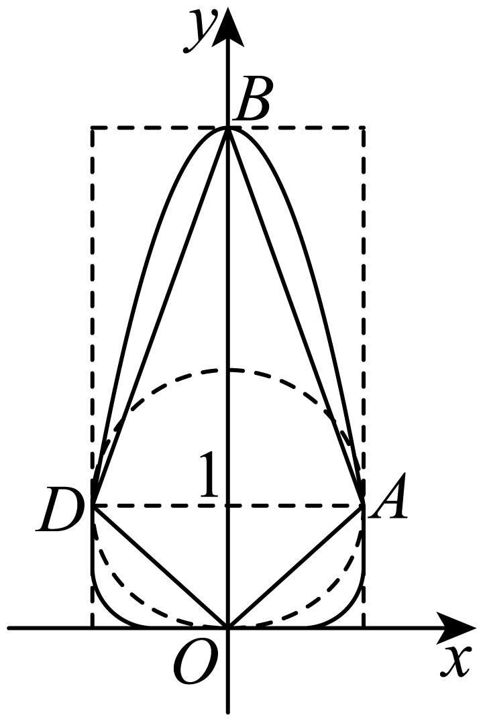
11．如图，已知平面四边形$$ABCD$$中，$$F_{n}\left(n∈N^{\text{*}}\right)$$为边$$BC$$所在直线上的一列点，连接$$AF_{n}$$交$$BD$$于$$G_{n}$$，点$$G_{n}\left(n∈{\text{N}}^{\text{*}}\right)$$满足$$\vec{G_{n}F_{n}}+\left(a_{n+1}a_{n}\right)\vec{G_{n}C}=\left(a_{n+1}−a_{n}\right)\vec{G_{n}B}$$，其中数列$$\left\{a_{n}\right\}$$是首项为2的数列，记$$S_{n}=a_{1}+a_{2}+⋯+a_{n},T_{n}=a_{1}⋅a_{2}⋯⋅a_{n}$$，则下列结论正确的是（ ）
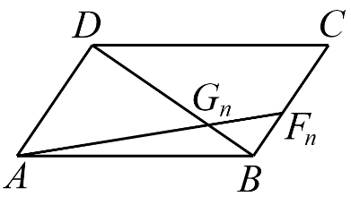
A．$$a_{2025}=2$$
B．$$T_{2025}=1$$
C．$$S_{2025}=−\frac{1765}{3}$$
D．存在实数$$k$$，使得数列$$\left\{\frac{1}{a_{n}−k}\right\}$$为等差数列
【答案】AC
【难度】0.15
【知识点】由递推数列研究数列的有关性质、平面向量共线定理的推论
【分析】因为$$F_{n}\left(n∈{\text{N}}^{\text{*}}\right)$$为边$$BC$$所在直线上的一列点,得 $$−a_{n+1}a_{n}+a_{n+1}−a_{n}=1$$，由$$a_{1}=2,a_{2}=−3,a_{3}=−\frac{1}{2},a_{4}=\frac{1}{3},a_{5}=2⋯$$得到数列$$\left\{a_{n}\right\}$$是周期为$$4$$的周期数列，由此可判断ABCD的正误.
【详解】由$$\vec{G_{n}F_{n}}+\left(a_{n+1}a_{n}\right)\vec{G_{n}C}=\left(a_{n+1}−a_{n}\right)\vec{G_{n}B}$$，得$$\vec{G_{n}F_{n}}=−\left(a_{n+1}a_{n}\right)\vec{G_{n}C}+\left(a_{n+1}−a_{n}\right)\vec{G_{n}B}$$
因为$$F_{n}\left(n∈{\text{N}}^{\text{*}}\right)$$为边$$BC$$所在直线上的一列点，
设$$\vec{BF_{n}}=λ\vec{BC}$$，则$$\vec{G_{n}F_{n}}=\vec{G_{n}B}+\vec{BF_{n}}=\vec{G_{n}B}+λ\vec{BC}=\vec{G_{n}B}+λ\left(\vec{G_{n}C}−\vec{G_{n}B}\right)=\left(1−λ\right)\vec{G_{n}B}+λ\vec{G_{n}C}$$，
所以$$−a_{n+1}a_{n}+a_{n+1}−a_{n}=1$$，令$$n=1$$得$$−a_{2}a_{1}+a_{2}−a_{1}=1,∵a_{1}=2,∴a_{2}=−3$$，
同理可得$$a_{3}=−\frac{1}{2},a_{4}=\frac{1}{3},a_{5}=2，⋯$$， 所以数列$$\left\{a_{n}\right\}$$是周期为$$4$$的周期数列.
对于A，$$2025÷4=506⋯1$$，所以$$a_{2025}=a_{1}=2$$，故A正确；
对于B, $$a_{1}⋅a_{2}⋅a_{3}⋅a_{4}=1$$，$$∴T_{2025}=a_{1}⋅a_{2}⋅a_{3}⋅a_{4}⋯⋅a_{2025}=2$$，故B错误；
对于C,$$a_{1}+a_{2}+a_{3}+a_{4}=−\frac{7}{6}$$， $$S_{2025}=−\frac{7}{6}×506+2=−\frac{1765}{3}$$，故C正确；
对于D，因为$$\left\{a_{n}\right\}$$是周期为$$4$$的周期数列且不为常数列，故任意实数$$k$$，$$k≠a_{n}$$，数列$$\left\{\frac{1}{a_{n}−k}\right\}$$为周期数列，
不可能为等差数列，故D错误.
故选：AC

三、填空题
12．等差数列$$\{a_{n}\}$$的首项为1，公差不为0．若$$a_{2},a_{3},a_{6}$$成等比数列，则$$\{a_{n}\}$$前6项的和为 .
【答案】$$−24$$
【难度】0.85
【知识点】等差数列通项公式的基本量计算、求等差数列前n项和、等比中项的应用
【分析】设出等差数列的公差，利用等比中项得到关于公差的方程，再利用等差数列的前$$n$$项和公式进行求解.
【详解】设$$\{a_{n}\}$$的公差为$$d$$（$$d≠0$$），
由$$a_{3}^{2}=a_{2}a_{6}$$，得$${(1+2d)}^{2}=(1+d)(1+5d)$$，
解得$$d=−2$$，所以$$S_{6}=6×1+\frac{6×5}{2}×(−2)=−24$$．
故答案为：$$−24$$.
13．已知函数$$y=f\left(x\right)$$最小正周期为$$\frac{\text{π}}{2}$$，当$$x∈\left[0,\frac{\text{π}}{2}\right]$$时，$$f\left(x\right)=\{\begin{aligned}\sqrt{2}\text{sin}x,\text{sin}x≤\text{cos}x \\ \sqrt{2}\text{cos}x,\text{sin}x>\text{cos}x\end{aligned}$$则函数$$y=f\left(x\right)−\left|\text{ln}x\right|$$的零点个数为 ．
【答案】4
【难度】0.65
【知识点】正弦函数图象的应用、余弦函数图象的应用、求含sinx(型)函数的值域和最值、求函数零点或方程根的个数
【分析】根据题意，转化为$$y=f\left(x\right)$$与$$y=\left|\text{ln}x\right|$$图象的交点个数，作出函数$$y=f\left(x\right)$$与$$y=\left|\text{ln}x\right|$$的图象，结合图象，即可求解.
【详解】令$$f\left(x\right)−\left|\text{ln}x\right|=0$$，可得$$f\left(x\right)=\left|\text{ln}x\right|$$，
所以函数$$y=f\left(x\right)−\left|\text{ln}x\right|$$的零点个数等价于$$y=f\left(x\right)$$与$$y=\left|\text{ln}x\right|$$图象的交点个数，
因为函数$$y=f\left(x\right)$$最小正周期为$$\frac{\text{π}}{2}$$，当$$x∈\left[0,\frac{\text{π}}{2}\right]$$时，$$f\left(x\right)=\{\begin{aligned}\sqrt{2}\text{sin}x,\text{sin}x≤\text{cos}x \\ \sqrt{2}\text{cos}x,\text{sin}x>\text{cos}x\end{aligned}$$，
则$$f{\left(x\right)}_{max}=1$$，画出函数$$y=f\left(x\right)$$与$$y=\left|\text{ln}x\right|$$的图象，
如图所示，由图象可得，函数$$y=f\left(x\right)−\left|\text{ln}x\right|$$的零点个数为$$4$$.
故答案为：$$4$$.
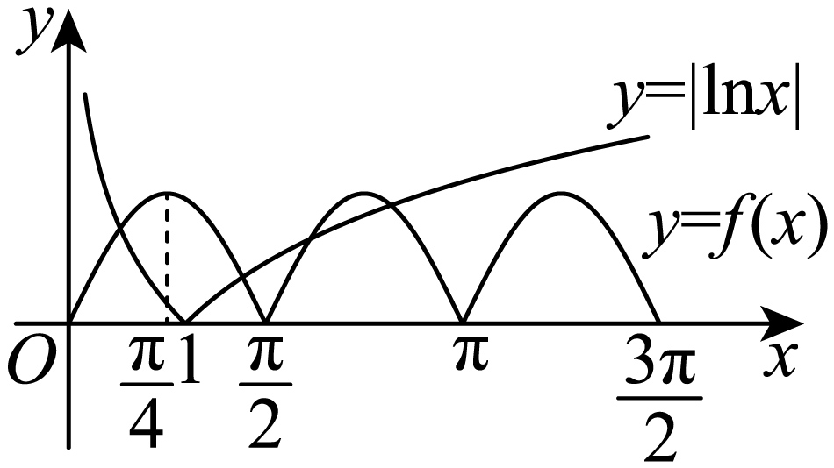
14．已知实数$$λ<0$$，若关于$$x$$的方程$$2{\text{sin}}^{2}x−\left(λ+1\right)\text{sin}x+1=0$$在$$\left[0,2\text{π}\right]$$上恰有两个不同的实数根，则实数$$λ$$的取值集合是 ．
【答案】$$\left(−∞,−4\right)∪\left\{−2\sqrt{2}−1\right\}$$
【难度】0.65
【知识点】根据函数零点的个数求参数范围、正弦函数图象的应用
【分析】令$$t=sinx$$，设$$2t^{2}−\left(λ+1\right)t+1=0$$的两根分别为$$t_{1},t_{2}$$，结合正弦函数的图象与性质，转化为$$f\left(t\right)=2t^{2}−\left(λ+1\right)t+1,t∈[−1,1]$$上的零点问题，结合二次函数的图象与性质，分三种情况讨论，列出不等式组，即可求解.
【详解】由方程$$2{\text{sin}}^{2}x−\left(λ+1\right)\text{sin}x+1=0$$在$$\left[0,2\text{π}\right]$$上恰有两个不同的实数根，
令$$t=sinx,x∈[0,2\text{π}]$$，可得$$t∈[−1,1]$$，
设$$2t^{2}−\left(λ+1\right)t+1=0$$的两根分别为$$t_{1},t_{2}$$，则$$t_{1}t_{2}=\frac{1}{2}$$，所以$$t_{1},t_{2}$$同号，
结合正弦函数$$y=sinx,x∈\left[0,2\text{π}\right]$$的图象与性质，
可得$$f\left(t\right)=2t^{2}−\left(λ+1\right)t+1,t∈[−1,1]$$上的零点有三种情况：
当$$t_{1}=t_{2}$$时，即$${\left(λ+1\right)}^{2}−8=0$$，解得$$λ=−2\sqrt{2}−1$$或$$λ=2\sqrt{2}−1$$（舍去），
此时$$t_{1}=t_{2}=−\frac{\sqrt{2}}{2}$$，即$$sinx=−\frac{\sqrt{2}}{2}$$，可得$$x=\frac{\text{5π}}{4}$$或$$x=\frac{\text{7π}}{4}$$，符合题意；
当$$0<t_{1}<1,t_{2}>2$$时，则满足$$\{\begin{aligned}f\left(0\right)>0 \\ f\left(1\right)<0\end{aligned}$$，即$$\{\begin{aligned}1>0 \\ 2−(λ+1)+1<0\end{aligned}$$，解得$$λ>2$$（舍去）；
当$$−1<t_{1}<0,t_{2}<−2$$时，则满足$$\{\begin{aligned}f\left(0\right)>0 \\ f\left(−1\right)<0\end{aligned}$$，即$$\{\begin{aligned}1>0 \\ 2+(λ+1)+1<0\end{aligned}$$，解得$$λ<−4$$，
综上可得，实数$$λ$$的取值范围为$$\left(−∞,−4\right)∪\left\{−2\sqrt{2}−1\right\}$$.
故答案为：$$\left(−∞,−4\right)∪\left\{−2\sqrt{2}−1\right\}$$.

四、解答题
15．已知数列$$\left\{a_{n}\right\}$$的前$$n$$项和为$$S_{n}$$，若对任意$$n∈N^{\text{*}}$$，向量$$\overset{⃗}{p_{n}}=\left(4,−2n−1\right)$$，$$\overset{⃗}{q_{n}}=\left(S_{n},a_{n}\right)$$，有$$\vec{p_{n}}⋅\vec{q_{n}}=1$$．
(1)求数列$$\left\{a_{n}\right\}$$的通项公式$$；$$
(2)记$$b_{n}=\frac{1}{a_{n}a_{n+1}}$$，数列$$\left\{b_{n}\right\}$$前$$n$$项和为$$T_{n}$$，求证：$$T_{n}<\frac{1}{2}$$．
【答案】(1)$$a_{n}=2n−1$$
(2)证明见解析
【难度】0.65
【知识点】裂项相消法求和、利用an与sn关系求通项或项
【分析】（1）由向量的数量积得$$4S_{n}−\left(2n+1\right)a_{n}=1$$，根据$$a_{n}$$与$$S_{n}$$的关系得到递推关系，再由累乘法求出通项公式；
（2）利用裂项相消法求出数列$$\left\{b_{n}\right\}$$前$$n$$项和为$$T_{n}$$，再证明.
【详解】（1）因为$$\vec{p_{n}}⋅\vec{q_{n}}=1$$，即：$$4S_{n}+\left(−2n−1\right)a_{n}=1⇒4S_{n}−\left(2n+1\right)a_{n}=1．$$①
当$$n=1$$时，$$4S_{1}−3a_{1}=1$$，
又$$S_{1}=a_{1}$$，所以$$a_{1}=1$$．
当$$n≥2$$时，$$4S_{n−1}−\left(2n−1\right)a_{n−1}=1$$，②
由①-②得：$$4a_{n}=\left(2n+1\right)a_{n}−\left(2n−1\right)a_{n−1}．$$
整理得$$\frac{a_{n}}{a_{n−1}}=\frac{2n−1}{2n−3}\left(n≥2\right)$$，
由累乘法得：$$a_{n}=a_{1}×\frac{a_{2}}{a_{1}}×\frac{a_{3}}{a_{2}}×⋯×\frac{a_{n}}{a_{n−1}}$$，
代入比值：$$a_{n}=1×\frac{3}{1}×\frac{5}{3}×⋯×\frac{2n−1}{2n−3}=2n−1．$$
当$$n=1$$时，$$2×1−1=1$$，符合条件．
所以数列$$\left\{a_{n}\right\}$$的通项公式为$$a_{n}=2n−1．$$
（2）由$$a_{n}=2n−1$$，得$$b_{n}=\frac{1}{a_{n}a_{n+1}}=\frac{1}{(2n−1)(2n+1)}=\frac{1}{2}\left(\frac{1}{2n−1}−\frac{1}{2n+1}\right)$$，
所以前$$n$$项和：$$T_{n}=b_{1}+b_{2}+⋯+b_{n}=\frac{1}{2}\left[\left(1−\frac{1}{3}\right)+\left(\frac{1}{3}−\frac{1}{5}\right)+⋯+\left(\frac{1}{2n−1}−\frac{1}{2n+1}\right)\right]$$ $$=\frac{1}{2}\left(1−\frac{1}{2n+1}\right)$$．
因为$$n∈N^{\text{*}}$$，所以$$\frac{1}{2n+1}>0$$，$$1−\frac{1}{2n+1}<1$$，所以$$T_{n}<\frac{1}{2}$$．
16．已知$$a,b,c$$分别是$$△ABC$$三个内角$$A,B,C$$的对边，且$$c\text{sin}B+\sqrt{3}c\text{cos}B=\sqrt{3}a+b$$．
(1)求角$$C$$的大小；
(2)若$$D,E$$分别为$$△ABC$$的边$$AB,AC$$上的点，且$$AD=DB,CE=2EA,c=2$$，求$$△ADE$$面积的最大值和此时$$△ADE$$的周长．
【答案】(1)$$\frac{\text{π}}{2}$$
(2)$$\frac{1}{6}$$，$$1+\frac{\sqrt{2}}{3}+\frac{\sqrt{5}}{3}$$
【难度】0.65
【知识点】求含sinx(型)函数的值域和最值、正弦定理边角互化的应用、三角形面积公式及其应用、余弦定理解三角形
【分析】（1）根据条件，由正弦定理化边为角，结合两角和的正弦公式及辅助角公式求解；
（2）由条件利用三角形面积公式得$$S_{△ADE}=\frac{1}{6}b\text{sin}A$$，
解法一：由$$b=c\text{cos}A=2\text{cos}A$$，得$$S_{△ADE}=\frac{1}{6}\text{sin}2A≤\frac{1}{6}$$，可求得$$△ADE$$面积的最大值，由余弦定理得$$DE$$，可求$$△ADE$$的周长.
解法二：由$$sinA=\frac{a}{c}=\frac{a}{2}$$，得$$S_{△ADE}=\frac{1}{6}⋅\frac{ab}{2}$$，利用基本不等式求出$$△ADE$$面积的最大值，由余弦定理得$$DE$$，可求$$△ADE$$的周长.
【详解】（1）$$∵△ABC$$中有$$c\text{sin}B+\sqrt{3}c\text{cos}B=\sqrt{3}a+b$$，
由正弦定理得，$$\text{sin}C\text{sin}B+\sqrt{3}\text{sin}C\text{cos}B=\sqrt{3}\text{sin}A+\text{sin}B$$，
又将$$A=\text{π}−\left(B+C\right)$$代入得，$$\text{sin}C\text{sin}B+\sqrt{3}\text{sin}C\text{cos}B=\sqrt{3}\text{sin}\left(B+C\right)+\text{sin}B$$，
展开得，$$\text{sin}C\text{sin}B+\sqrt{3}\text{sin}C\text{cos}B=\sqrt{3}\left(sinBcosC+cosBsinC\right)+\text{sin}B$$，
整理得，$$\left(\text{sin}C−\sqrt{3}\text{cos}C\right)\text{sin}B=\text{sin}B$$，
由$$B∈\left(0,\text{π}\right),\text{sin}B≠0$$，
所以$$\text{sin}C−\sqrt{3}\text{cos}C=1$$，得$$\frac{1}{2}\text{sin}C−\frac{\sqrt{3}}{2}\text{cos}C=\frac{1}{2}$$，即$$\text{sin}\left(C−\frac{\text{π}}{3}\right)=\frac{1}{2}$$，
由$$C∈\left(0,\text{π}\right)$$知$$−\frac{\text{π}}{3}<C−\frac{\text{π}}{3}<\frac{\text{2π}}{3}$$，所以$$C−\frac{\text{π}}{3}=\frac{\text{π}}{6}$$，
故$$C=\frac{\text{π}}{2}$$．
（2）$$∵AD=DB,CE=2EA,c=2$$，
$$∴AD=1,AE=\frac{1}{3}b,S_{△ADE}=\frac{1}{2}AD⋅AE\text{sin}A=\frac{1}{6}b\text{sin}A$$，
解法一：由（1）知$$C=\frac{\text{π}}{2}$$，$$∴b=c\text{cos}A=2\text{cos}A$$，
故$$S_{△ADE}=\frac{1}{6}b\text{sin}A=\frac{1}{6}⋅2\text{sin}A\text{cos}A=\frac{1}{6}\text{sin}2A≤\frac{1}{6}$$，
当且仅当$$A=\frac{\text{π}}{4}$$时取等号，即$$△ADE$$面积的最大值为$$\frac{1}{6}$$．
此时$$AD=1,AE=\frac{\sqrt{2}}{3},A=\frac{\text{π}}{4}$$，
由余弦定理得$$DE=\sqrt{AD^{2}+AE^{2}−2AD⋅AE⋅\text{cos}A}$$ $$=\sqrt{1+\frac{2}{9}−2⋅\frac{\sqrt{2}}{3}⋅\frac{\sqrt{2}}{2}}=\frac{\sqrt{5}}{3}$$，
$$∴△ADE$$的周长为$$1+\frac{\sqrt{2}}{3}+\frac{\sqrt{5}}{3}$$.
解法二：由（1）知$$C=\frac{\text{π}}{2}$$，$$∴sinA=\frac{a}{c}=\frac{a}{2}$$，
$$S_{△ADE}=\frac{1}{6}b\text{sin}A=\frac{1}{6}⋅b⋅\frac{a}{2}=\frac{1}{6}⋅\frac{ab}{2}≤\frac{1}{6}⋅\frac{1}{2}⋅\frac{a^{2}+b^{2}}{2}=\frac{1}{6}$$，
当且仅当$$a=b=\sqrt{2}$$时取等号．
此时$$AD=1,AE=\frac{\sqrt{2}}{3},A=\frac{\text{π}}{4}$$，
由余弦定理得$$DE=\sqrt{AD^{2}+AE^{2}−2AD⋅AE⋅\text{cos}A}$$ $$=\sqrt{1+\frac{2}{9}−2⋅\frac{\sqrt{2}}{3}⋅\frac{\sqrt{2}}{2}}=\frac{\sqrt{5}}{3}$$，
$$∴△ADE$$的周长为$$1+\frac{\sqrt{2}}{3}+\frac{\sqrt{5}}{3}$$.
17．如图①，平面四边形$$ABCD$$由两个三角形拼接而成，其中$$AB⊥BD$$，$$BC⊥CD$$，$$∠A=∠DBC={60}^{∘}$$，现以$$BD$$为轴将$$△ABD$$向上折起至位置$$A^{′}$$，连结$$A^{′}C$$得到如图②的三棱锥$$A^{′}−BCD，M$$是$$A^{′}B$$的中点，$$P$$是$$DM$$的中点，$$Q$$在$$A^{′}C$$上，且$$A^{′}Q=3QC$$．
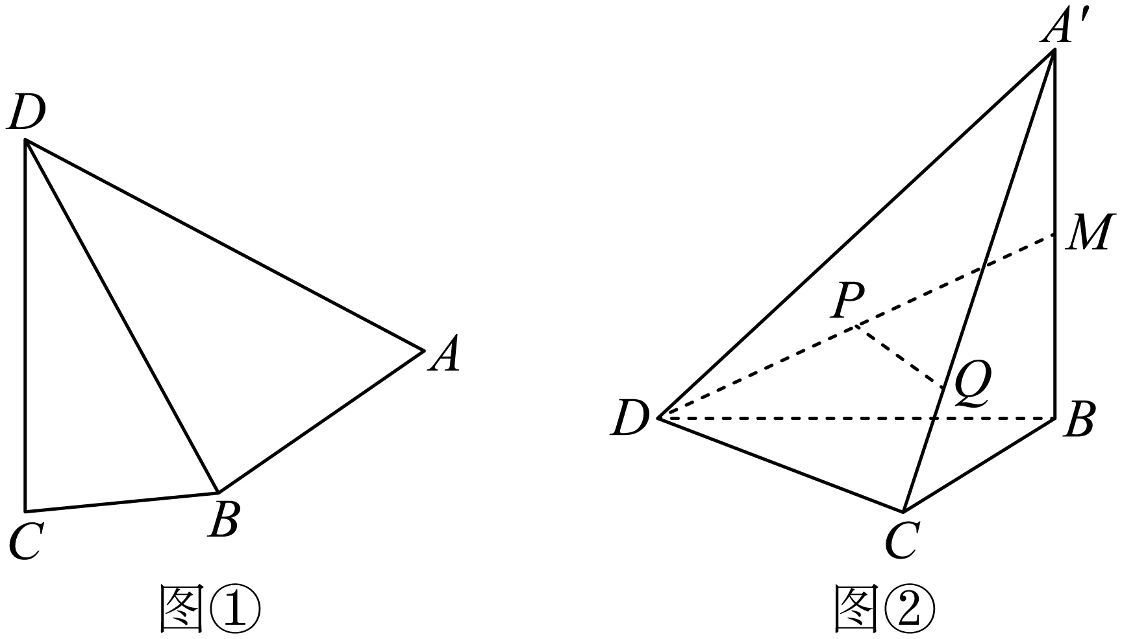
(1)求证：$$PQ//$$平面$$BCD$$；
(2)若平面$$A^{′}BC⊥$$平面$$A^{′}CD$$，求证：$$CD⊥A^{′}B$$；
(3)在（2）条件下，若$$A^{′}B=2$$，求三棱锥$$A^{′}−PMQ$$的体积．
【答案】(1)证明见解析
(2)证明见解析
(3)$$\frac{3\sqrt{3}}{16}$$
【难度】0.4
【知识点】锥体体积的有关计算、证明线面平行、线面垂直证明线线垂直、空间垂直的转化
【分析】（1）根据中位线以及比例可证明线线平行，进而可得线面平行以及面面平行，即可根据面面平行的性质求解，
（2）根据面面垂直的性质得线面垂直，即可根据线线垂直求证$$CD⊥$$平面$$A^{′}BC$$得解，
（3）利用等体积法求解长度，即可由比例以及体积公式求解.
【详解】（1）如图②取$$BM$$的中点$$N$$，连结$$PN，QN$$
$$∵P$$是$$DM$$中点，$$N$$是$$BM$$中点，
在$$△DBM$$中，由中位线定理得$$PN∥BD$$，
又$$PN⊄$$平面$$BCD，BD⊂$$平面$$BCD，$$
$$∴PN//$$平面$$BCD$$.
又$$∵M$$是$$A^{′}B$$中点，$$N$$是$$BM$$中点，
$$∴A^{′}N=3NB$$，又$$A^{′}Q=3QC$$，故在$$△A^{′}BC$$中，得$$QN//BC$$，
又$$QN⊄$$平面$$BCD，BC⊂$$平面$$BCD，$$
$$∴QN//$$平面$$BCD$$
由$$PN⊂$$平面$$PQN，QN⊂$$平面$$PQN，PN∩QN=N$$，
$$∴$$平面$$PQN//$$平面$$BCD$$，又$$PQ⊂$$平面$$PQN$$，
$$∴PQ//$$平面$$BCD$$.
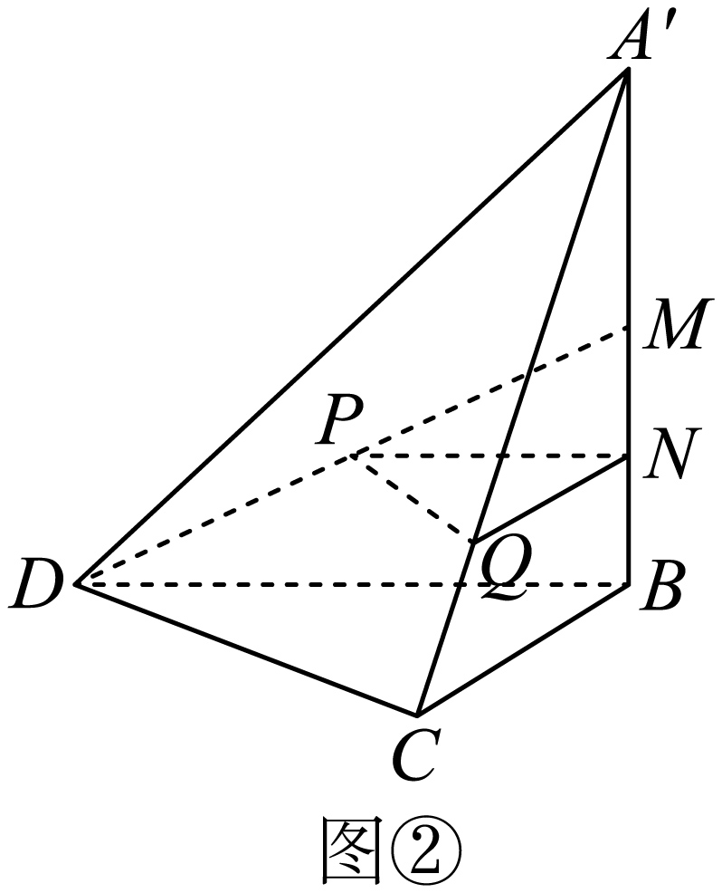
（2）
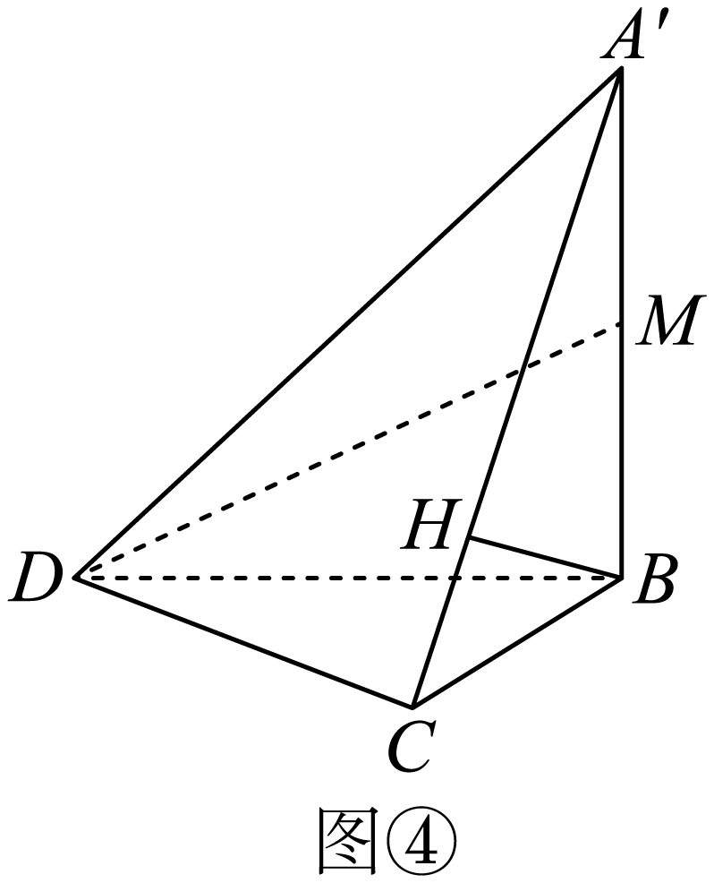
如图④，在平面$$A^{′}BC$$中，过$$B$$作$$BH⊥A^{′}C$$，$$H$$为垂足，
$$∵$$平面$$A^{′}BC⊥$$平面$$A^{′}CD$$，$$BH⊂$$平面$$A^{′}BC$$，$$BH⊥A^{′}C$$，平面$$A^{′}BC∩$$平面$$A^{′}CD=A^{′}C$$，
$$∴BH⊥$$平面$$A^{′}CD$$，
又$$CD⊂$$平面$$A^{′}CD，∴BH⊥CD$$，已知$$CD⊥BC$$，
又$$BH⊂$$平面$$A^{′}BC，BC⊂$$平面$$A^{′}BC，BH∩BC=B$$，
$$∴CD⊥$$平面$$A^{′}BC$$，又由$$A^{′}B⊂$$平面$$A^{′}BC$$，
$$∴CD⊥A^{′}B$$.
（3）由（2）知$$A^{′}B⊥DC$$，又已知$$A^{′}B⊥DB$$，$$CD$$，$$DB$$是面$$BCD$$内两相交直线，
$$∴A^{′}B⊥$$面$$BCD$$，即$$A^{′}B$$为三棱锥的$$A^{′}−BCD$$的高，设点$$C$$到面$$A^{′}BD$$的高为$$h$$，
则由$$V_{A^{′}−BCD}=V_{C−A^{′}BD}，A^{′}B=2，BD=2\sqrt{3}，BC=\sqrt{3}，CD=3$$得
$$\frac{1}{3}×\frac{1}{2}×3×\sqrt{3}×2=\frac{1}{3}×\frac{1}{2}×2×2\sqrt{3}⋅h$$，解得$$h=\frac{3}{2}$$，
又由$$A^{′}Q=3QC$$知点$$Q$$到面$$A^{′}BD$$的高为$$\frac{3}{4}h=\frac{9}{8}$$，
又$$S_{△A^{′}PM}=\frac{1}{4}S_{△A^{′}BD}=\frac{\sqrt{3}}{2}$$，
$$∴V_{A^{′}−PQM}=V_{Q−A^{′}PM}=\frac{1}{3}⋅\frac{\sqrt{3}}{2}⋅\frac{9}{8}=\frac{3\sqrt{3}}{16}$$.
18．设函数$$f\left(x\right)=x\left(a+{\text{e}}^{x}\right)\left(a∈\text{R}\right),g\left(x\right)=1+\text{ln}x$$．
(1)试求函数$$y=f^{′}\left(x\right)$$的极值；
(2)若函数$$y=f\left(x\right)+ag\left(x\right)\left(a∈\text{R}\right)$$在$$\left(0,+∞\right)$$上存在单调减区间，求实数$$a$$的取值范围；
(3)若$$f\left(x\right)≥g\left(x\right)$$在$$\left(0,+∞\right)$$上恒成立，求实数$$a$$的取值范围．
【答案】(1)极小值$$a−e^{−2}$$，无极大值
(2)$$a<0$$
(3)$$[−1，+∞）$$
【难度】0.4
【知识点】由函数在区间上的单调性求参数、求已知函数的极值、函数单调性、极值与最值的综合应用、利用导数研究不等式恒成立问题
【分析】（1）求得$$f^{′}\left(x\right)=a+\left(x+1\right){\text{e}}^{x}$$，令$$m\left(x\right)=f^{′}\left(x\right)$$，求得$$m^{′}\left(x\right)=\left(x+2\right){\text{e}}^{x}$$，得出函数$$y=f^{′}\left(x\right)$$的单调性，进而求得函数的极值；
（2）由函数$$y=x\left(a+{\text{e}}^{x}\right)+a+a\text{ln}x$$，求得$$y^{′}=\frac{\left(x+1\right)}{x}\left(a+x{\text{e}}^{x}\right)$$，结合$$x{\text{e}}^{x}∈\left(0,+∞\right)$$，分$$a≥0$$和$$a<0$$，两种情况讨论，得出函数的单调区间，即可求解；
（3）根据题意，转化为$$a≥\frac{1+\text{ln}x}{x}−e^{x}$$在$$\left(0,+∞\right)$$上恒成立，设$$p\left(x\right)=\frac{1+\text{ln}x}{x}−{\text{e}}^{x}$$，求得$$p^{′}\left(x\right)=−\frac{x^{2}e^{x}+\text{ln}x}{x^{2}}$$，再令$$q\left(x\right)=x^{2}{\text{e}}^{x}+\text{ln}x$$，得到$$q^{′}\left(x\right)>0$$，得出$$q\left(x\right)$$在$$\left(0,+∞\right)$$上单调递增，根据零点存在定理知，存在唯一$$x_{0}∈\left(\frac{1}{e}，1\right)$$，使得$$x_{0}{\text{e}}^{x_{0}}=−\frac{\text{ln}x_{0}}{x_{0}}$$，得出$$p\left(x\right)$$得到单调性，得到$$p\left(x\right)≤p\left(x_{0}\right)$$，再由$$x_{0}{\text{e}}^{x_{0}}=−\frac{\text{ln}x_{0}}{x_{0}}$$，结合对数的运算性质，即可求解.
【详解】（1）解：由函数$$f\left(x\right)=x\left(a+{\text{e}}^{x}\right)$$，可得$$f^{′}\left(x\right)=a+\left(x+1\right){\text{e}}^{x}$$，
令$$m\left(x\right)=f^{′}\left(x\right)=a+\left(x+1\right){\text{e}}^{x}$$，可得$$m^{′}\left(x\right)=\left(x+2\right){\text{e}}^{x}$$，
当故当$$x∈\left(−∞，−2\right)$$时，$$m^{′}\left(x\right)<0$$，函数$$y=f^{′}\left(x\right)$$单调递减，
当$$x∈\left(−2，+∞\right)$$时，$$m^{′}\left(x\right)>0$$，函数$$y=f^{′}\left(x\right)$$单调递增，
所以函数$$y=f^{′}\left(x\right)$$在$$x=−2$$处取得极小值$$f^{′}\left(−2\right)=a−{\text{e}}^{−2}$$，无极大值.
（2）解：因为函数$$f\left(x\right)=x\left(a+{\text{e}}^{x}\right)\left(a∈\text{R}\right),g\left(x\right)=1+\text{ln}x$$，
所以函数$$y=f\left(x\right)+ag\left(x\right)=x\left(a+{\text{e}}^{x}\right)+a+a\text{ln}x,x∈\left(0,+∞\right)$$，
可得$$y^{′}=a+\left(x+1\right){\text{e}}^{x}+\frac{a}{x}=\frac{\left(x+1\right)}{x}\left(a+x{\text{e}}^{x}\right)$$，
由$$x>0$$，可得$$\frac{\left(x+1\right)}{x}>0$$，且$$x{\text{e}}^{x}$$在$$\left(0,+∞\right)$$上单调递增，故有$$x{\text{e}}^{x}∈\left(0,+∞\right)$$，
①当$$a≥0$$时，可得$$y^{′}=\frac{\left(x+1\right)}{x}\left(a+x{\text{e}}^{x}\right)>0$$，函数$$y=f\left(x\right)+ag\left(x\right)$$在$$\left(0,+∞\right)$$上单调递增，故不存在单调减区间；
②当$$a<0$$时，存在$$x_{0}∈\left(0,+∞\right)$$且满足$$a+x_{0}{\text{e}}^{x_{0}}=0$$，
当$$x∈\left(0,x_{0}\right)$$，有$$y^{′}=\frac{\left(x+1\right)}{x}\left(a+xe^{x}\right)<0$$，函数$$y=f\left(x\right)+ag\left(x\right)$$在$$\left(0,x_{0}\right)$$上递减，
当$$x∈\left(x_{0},+∞\right)$$，有$$y^{′}=\frac{\left(x+1\right)}{x}\left(a+x{\text{e}}^{x}\right)>0$$，函数$$y=f\left(x\right)+ag\left(x\right)$$在$$\left(x_{0}，+∞\right)$$上递增，
所以当$$a<0$$时，函数$$y=f\left(x\right)+ag\left(x\right)$$在$$\left(0,+∞\right)$$存在单调减区间.
（3）解：由$$f\left(x\right)≥g\left(x\right)$$在$$x∈\left(0,+∞\right)$$上恒成立，即$$x\left(a+{\text{e}}^{x}\right)≥1+\text{ln}x$$在$$\left(0,+∞\right)$$上恒成立，
即$$a≥\frac{1+\text{ln}x}{x}−{\text{e}}^{x}$$在$$\left(0,+∞\right)$$上恒成立
设$$p\left(x\right)=\frac{1+\text{ln}x}{x}−{\text{e}}^{x}$$，可得$$p^{′}\left(x\right)=−\frac{x^{2}{\text{e}}^{x}+\text{ln}x}{x^{2}}$$，
记$$q\left(x\right)=x^{2}{\text{e}}^{x}+\text{ln}x$$，则$$q^{′}\left(x\right)=\left(x^{2}+2x\right){\text{e}}^{x}+\frac{1}{x}>0$$，
所以$$q\left(x\right)=x^{2}{\text{e}}^{x}+\text{ln}x$$在$$\left(0,+∞\right)$$上单调递增，
因为$$q\left(\frac{1}{\text{e}}\right)={\text{e}}^{\frac{1}{e}−2}−1<0,q\left(1\right)=\text{e}>0$$，
根据零点存在定理知，存在唯一$$x_{0}∈\left(\frac{1}{\text{e}}，1\right)$$，有$$x_{0}{}^{2}{\text{e}}^{x_{0}}+\text{ln}x_{0}=0$$，即$$x_{0}{\text{e}}^{x_{0}}=−\frac{\text{ln}x_{0}}{x_{0}}$$，
且在$$\left(0,x_{0}\right)$$上有$$q\left(x\right)<0$$；在$$\left(x_{0},+∞\right)$$上有$$q\left(x\right)>0$$；
由$$p^{′}\left(x\right)=−\frac{x^{2}{\text{e}}^{x}+\text{ln}x}{x^{2}}=−\frac{q\left(x\right)}{x^{2}}$$，当$$x∈\left(0,x_{0}\right)$$时，$$p^{′}\left(x\right)>0$$；当$$\left(x_{0},+∞\right)$$时，$$p^{′}\left(x\right)<0$$，
所以$$p\left(x\right)$$在$$\left(0,x_{0}\right)$$上单调递增，在$$\left(x_{0},+∞\right)$$上单调递减，
所以$$p\left(x\right)≤p\left(x_{0}\right)=\frac{1+\text{ln}x_{0}}{x_{0}}−{\text{e}}^{x_{0}}$$，
对于$$x_{0}{\text{e}}^{x_{0}}=−\frac{\text{ln}x_{0}}{x_{0}}$$两边取对数得$$x_{0}+\text{ln}x_{0}=\left(−\text{ln}x_{0}\right)+\text{ln}\left(−\text{ln}x_{0}\right)$$，
因为函数$$y=x+\text{ln}x$$在$$\left(0,+∞\right)$$上单调递增，则有$$x_{0}=−\text{ln}x_{0}$$，即$${\text{e}}^{x_{0}}=\frac{1}{x_{0}}$$，
所以$$p\left(x\right)≤p\left(x_{0}\right)=\frac{1+\text{ln}x_{0}}{x_{0}}−{\text{e}}^{x_{0}}=\frac{1−x_{0}}{x_{0}}−\frac{1}{x_{0}}=−1$$，即$$p{\left(x\right)}_{max}=−1$$．
所以$$a≥−1$$，即$$a$$的范围是$$[−1,+∞）$$.
19．已知数列$$\left\{a_{n}\right\}，\left\{b_{n}\right\}，\left\{c_{n}\right\}$$前$$n$$项和分别为$$A_{n},B_{n},C_{n}$$，且有$$c_{n}=a_{n}B_{n}+b_{n}A_{n}−a_{n}b_{n}．$$
(1)若$$a_{n}=2n−1,b_{n}=3^{n}$$，求$$c_{2}$$；
(2)若$$A_{2025}=2026,B_{2025}=\frac{1}{2026}$$，求$$C_{2025}$$；
(3)已知当$$x_{n}>0,y_{n}>0\left(n∈{\text{N}}^{\text{*}}\right)$$时，$$\frac{x_{1}^{2}}{y_{1}}+\frac{x_{2}^{2}}{y_{2}}+⋯+\frac{x_{n}^{2}}{y_{n}}≥\frac{{\left(x_{1}+x_{2}+⋯+x_{n}\right)}^{2}}{y_{1}+y_{2}+⋯+y_{n}}$$，当且仅当$$\frac{x_{1}}{y_{1}}=\frac{x_{2}}{y_{2}}=⋯=\frac{x_{n}}{y_{n}}$$时“=”成立．若数列$$\left\{c_{n}\right\}$$为正项数列，且当$$n≥2,n∈{\text{N}}^{\text{*}}$$时有$$\frac{c_{n+1}}{c_{n}}=\frac{c_{n}^{2}}{c_{n−1}^{2}}−1$$，若$$2c_{1}=c_{2}=6$$，试比较$$A_{n}B_{n}$$与$$n^{2}$$的大小，并说明理由．
【答案】(1)45
(2)1
(3)$$A_{n}B_{n}>n^{2}\left(n∈{\text{N}}^{\text{*}}\right)$$，理由见解析
【难度】0.4
【知识点】判断或写出数列中的项、裂项相消法求和、利用an与sn关系求通项或项
【分析】（1）由$$a_{n},b_{n}$$得到$$a_{1},a_{2},b_{1},b_{2}$$的值，然后由$$c_{n}$$得到$$c_{2}$$；
（2）令$$n=1$$表示出$$c_{1}$$，当$$n≥2$$时，化简$$c_{n}$$，然后由裂项相消法求得$$C_{2025}$$；
（3）由$$\frac{c_{n+1}}{c_{n}}=\frac{c_{n}^{2}}{c_{n−1}^{2}}−1$$得$$\frac{1}{c_{n}}=\frac{c_{n}}{c_{n−1}^{2}}−\frac{c_{n+1}}{c_{n}^{2}}$$，然后由裂项相消发化简$$\frac{1}{c_{1}}+\frac{1}{c_{2}}+⋯+\frac{1}{c_{n}}$$并求得最大值.再由$$c_{n}=A_{n}B_{n}−A_{n−1}B_{n−1}$$，得$$\frac{1}{c_{1}}+\frac{1}{c_{2}}+⋯+\frac{1}{c_{n}}=\frac{1^{2}}{A_{1}B_{1}}+\frac{1^{2}}{A_{2}B_{2}−A_{1}B_{1}}+⋯+\frac{1^{2}}{A_{n}B_{n}−A_{n−1}B_{n−1}}$$，借助条件给到的结论得$$\frac{1}{c_{1}}+\frac{1}{c_{2}}+⋯+\frac{1}{c_{n}}≥\frac{n^{2}}{A_{n}B_{n}}$$，即可证明.
【详解】（1）∵$$a_{n}=2n−1,b_{n}=3^{n}，$$
∴$$a_{1}=1,a_{2}=3,b_{1}=3,b_{2}=9$$
由$$c_{n}=a_{n}B_{n}+b_{n}A_{n}−a_{n}b_{n}$$得$$c_{2}=a_{2}B_{2}+b_{2}A_{2}−a_{2}b_{2}$$
$$=a_{2}\left(b_{1}+b_{2}\right)+b_{2}\left(a_{1}+a_{2}\right)−a_{2}b_{2}$$，
∴$$c_{2}=a_{2}b_{1}+b_{2}a_{1}+a_{2}b_{2}=9+9+27=45$$.
（2）由题意，当$$n=1$$时，$$c_{1}=a_{1}B_{1}+b_{1}A_{1}−a_{1}b_{1}=a_{1}b_{1}=A_{1}B_{1}$$；
当$$n≥2$$时，$$c_{n}=a_{n}B_{n}+b_{n}A_{n}−a_{n}b_{n}$$
$$=\left(A_{n}−A_{n−1}\right)B_{n}+\left(B_{n}−B_{n−1}\right)A_{n}−\left(A_{n}−A_{n−1}\right)\left(B_{n}−B_{n−1}\right)$$
$$=A_{n}B_{n}−A_{n−1}B_{n}+B_{n}A_{n}−B_{n−1}A_{n}−\left(A_{n}B_{n}−A_{n}B_{n−1}−A_{n−1}B_{n}+A_{n−1}B_{n−1}\right)$$
$$=A_{n}B_{n}−A_{n−1}B_{n−1}，$$
∴$$C_{2025}=c_{1}+c_{2}+⋯c_{2025}$$
$$=A_{1}B_{1}+\left(A_{2}B_{2}−A_{1}B_{1}\right)+\left(A_{3}B_{3}−A_{2}B_{2}\right)+⋯+\left(A_{2025}B_{2025}−A_{2024}B_{2024}\right)$$
$$=A_{2025}B_{2025}=1$$
（3）由$$\frac{c_{n+1}}{c_{n}}=\frac{c_{n}^{2}}{c_{n−1}^{2}}−1⇒\frac{c_{n+1}}{c_{n}^{2}}=\frac{c_{n}}{c_{n−1}^{2}}−\frac{1}{c_{n}},c_{1}=3，c_{2}=6，$$，
∴$$\frac{1}{c_{n}}=\frac{c_{n}}{c_{n−1}^{2}}−\frac{c_{n+1}}{c_{n}^{2}}$$，
∴$$\frac{1}{c_{1}}+\frac{1}{c_{2}}+\frac{1}{c_{3}}+⋯+\frac{1}{c_{n}}$$ $$=\frac{1}{c_{1}}+\frac{c_{2}}{c_{1}^{2}}−\frac{c_{3}}{c_{2}^{2}}+\frac{c_{3}}{c_{2}^{2}}−\frac{c_{4}}{c_{3}^{2}}+⋯+\frac{c_{n}}{c_{n−1}^{2}}−\frac{c_{n+1}}{c_{n}^{2}}$$
$$=\frac{1}{3}+\frac{c_{2}}{c_{1}^{2}}−\frac{c_{n+1}}{c_{n}^{2}}<\frac{1}{3}+\frac{6}{9}=1$$
∵$$c_{1}=A_{1}B_{1},n≥2$$时，$$c_{n}=A_{n}B_{n}−A_{n−1}B_{n−1}$$，
∴$$1>\frac{1}{c_{1}}+\frac{1}{c_{2}}+\frac{1}{c_{3}}+⋯+\frac{1}{c_{n}}=\frac{1^{2}}{A_{1}B_{1}}+\frac{1^{2}}{A_{2}B_{2}−A_{1}B_{1}}+\frac{1^{2}}{A_{3}B_{3}−A_{2}B_{2}}+⋯+\frac{1^{2}}{A_{n}B_{n}−A_{n−1}B_{n−1}}$$
$$≥\frac{{\left(1+1+⋯+1\right)}^{2}}{A_{1}B_{1}+A_{2}B_{2}−A_{1}B_{1}+A_{3}B_{3}−A_{2}B_{2}+⋯+A_{n}B_{n}−A_{n−1}B_{n−1}}$$
$$=\frac{n^{2}}{A_{1}B_{1}+A_{2}B_{2}−A_{1}B_{1}+A_{3}B_{3}−A_{2}B_{2}+⋯+A_{n}B_{n}−A_{n−1}B_{n−1}}$$
$$=\frac{n^{2}}{A_{n}B_{n}}$$
∴$$A_{n}B_{n}>n^{2}$$．

